Grai2º curso / 2º cuatr.  Grado Ing. Inform.  Doble Grado Ing. Inform. y Mat. |  | Arquitectura de Computadores (AC)  Cuaderno de prácticas.  Bloque Práctico 2. Programación paralela II: Cláusulas OpenMP  Estudiante (nombre y apellidos):  Grupo de prácticas:  Fecha de entrega:  Fecha evaluación en clase:

Ejercicios basados en los ejemplos del seminario práctico
- ¿Qué ocurre si en el ejemplo del seminario shared-clause.c se añade a la directiva parallel la cláusula default(none)? (añada una captura de pantalla que muestre lo que ocurre) (b) Resuelva el problema generado sin eliminar default(none).Añada el código con la modificación al cuaderno de prácticas.
RESPUESTA: Nos da error por no especificar el ámbito de la variable n. La añadimos a shared para compartirla con todas las hebras.

CAPTURA CÓDIGO FUENTE: shared-clauseModificado.c
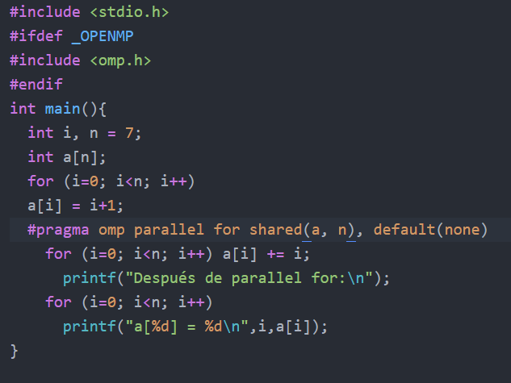
CAPTURAS DE PANTALLA:

- ¿Qué ocurre si en private-clause.c se inicializa la variable suma fuera de la construcción parallel en lugar de dentro? (inicialice suma a un valor distinto de 0 dentro y fuera de parallel) Razone su respuesta. Añada el código con la modificación al cuaderno de prácticas.
RESPUESTA: Al inicializarla fuera el valor que tendría dentro de la parte paralela seria basura, ya que con private los valores tanto al entrar en la zona paralela como al salir de las variables es desconocido(basura).

CAPTURA CÓDIGO FUENTE: private-clauseModificado.c
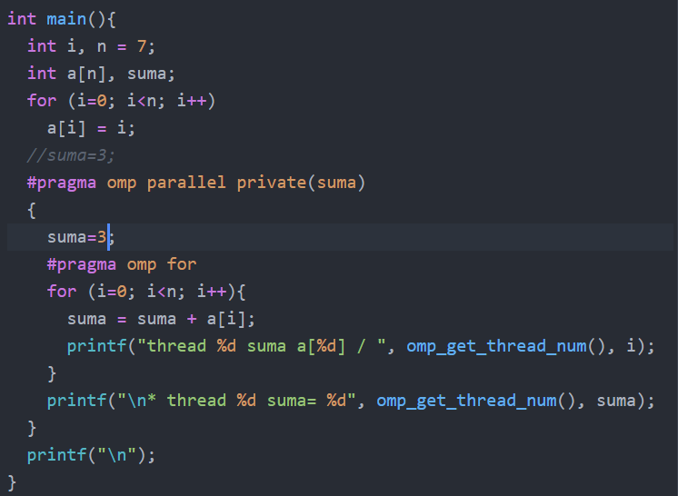
CAPTURAS DE PANTALLA:
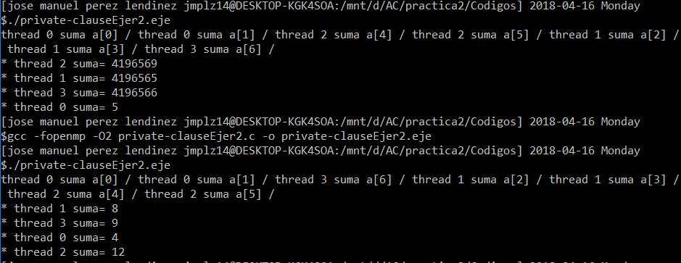

- ¿Qué ocurre si en private-clause.c se elimina la cláusula private(suma)? ¿A qué cree que es debido?
RESPUESTA: Al estar declarada la variable fuera, esta pasa a ser una variable compartida y todas las hebras trabajan con ella.

CAPTURA CÓDIGO FUENTE: private-clauseModificado3.c
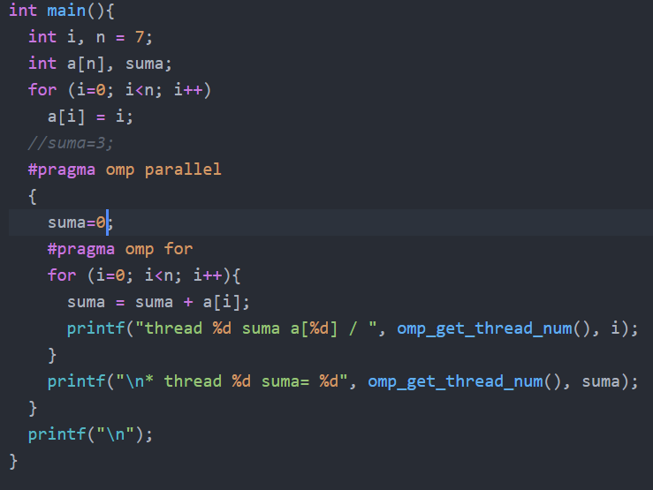
CAPTURAS DE PANTALLA:
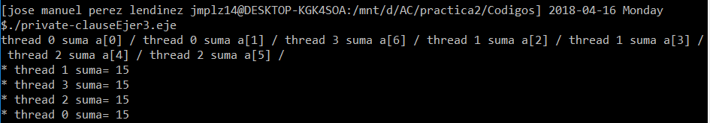
- En la ejecución de firstlastprivate.c de la pag. 21 del seminario se imprime un 6 fuera de la región parallel. ¿El código imprime siempre 6 fuera de la región parallel? Razone su respuesta.
RESPUESTA: Si lastprivate se queda con el valor que daría la ultima hebra a la variable en caso de ejecutarse secuencialmente

CAPTURAS DE PANTALLA:
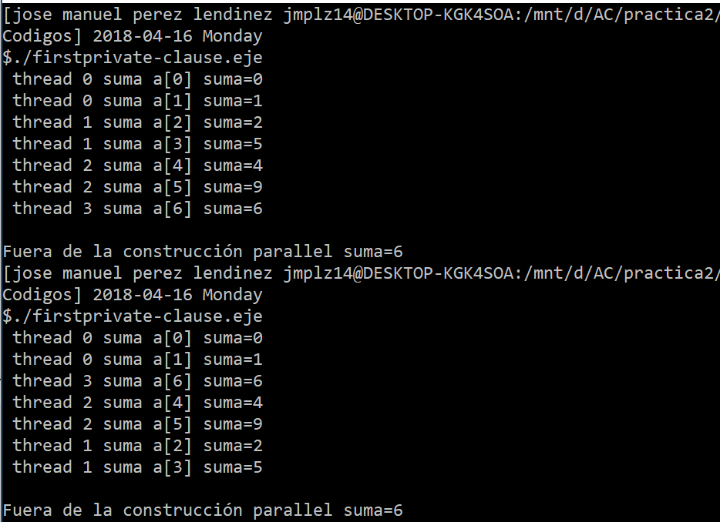

- ¿Qué se observa en los resultados de ejecución de copyprivate-clause.c cuando se elimina la cláusula copyprivate(a) en la directiva single? ¿A qué cree que es debido?
RESPUESTA: Lo que ocurre es que no se copia el valor pasado a la variable a por teclado en todas las hebras. De modo que solo se modifica el valor de a para la hebra que pide los datos.

CAPTURA CÓDIGO FUENTE: copyprivate-clauseModificado.c
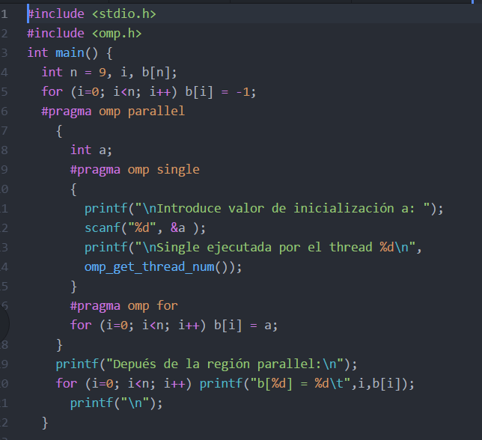
CAPTURAS DE PANTALLA:
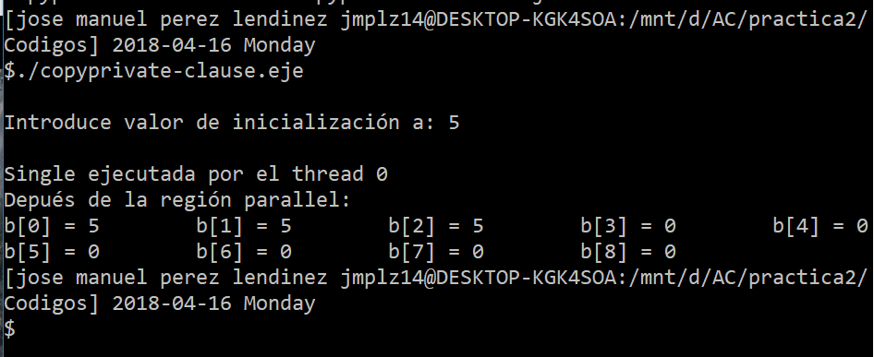

- En el ejemplo reduction-clause.c sustituya suma=0 por suma=10. ¿Qué resultado se imprime ahora? Justifique el resultado
RESPUESTA: El programa suma números de 0 a n. Si se cambia suma a 10 el resultado de la suma se sumara con el 10 introducido.

CAPTURA CÓDIGO FUENTE: reduction-clauseModificado.c
CAPTURAS DE PANTALLA:

- En el ejemplo reduction-clause.c, elimine reduction() de #pragma omp parallel for reduction(+:suma) y haga las modificaciones necesarias para que se siga realizando la suma de los componentes del vector a en paralelo sin usar directivas de trabajo compartido .
RESPUESTA:

CAPTURA CÓDIGO FUENTE: reduction-clauseModificado7.c
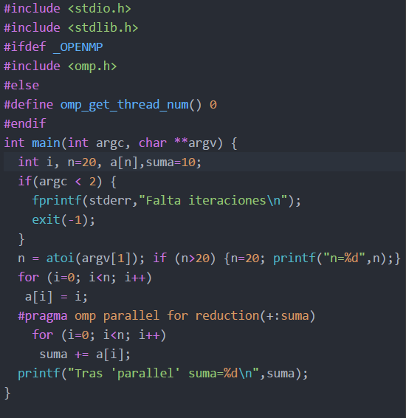

CAPTURAS DE PANTALLA:
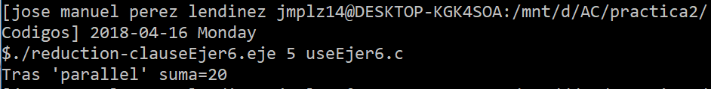
Resto de ejercicios
- Implementar un programa secuencial en C que calcule el producto de una matriz cuadrada, M, por un vector, v1 (implemente una versión para variables globales y otra para variables dinámicas, use una de estas versiones en los siguientes ejercicios):

NOTAS: (1) el número de filas /columnas N de la matriz deben ser argumentos de entrada al programa; (2) se debe inicializar la matriz y el vector antes del cálculo; (3) se debe asegurar que el programa calcula la suma correctamente imprimiendo todos los componentes del vector resultante, v3, para tamaños pequeños de los vectores (por ejemplo, N = 8 y N=11); (5) se debe imprimir sea cual sea el tamaño de los vectores el tiempo de ejecución del código paralelo que calcula el producto matriz vector y, al menos, el primer y último componente del resultado (esto último evita que las optimizaciones del compilador eliminen el código de la suma).

CAPTURA CÓDIGO FUENTE: pmv-secuencial.c
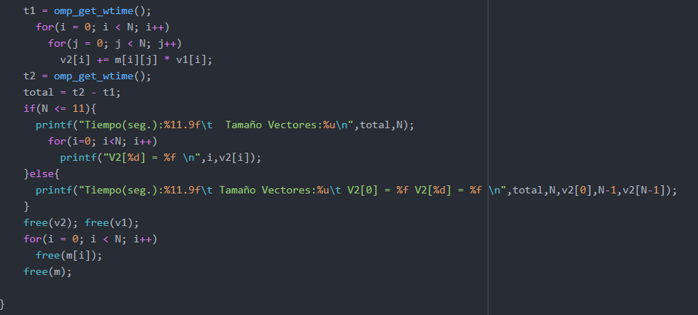
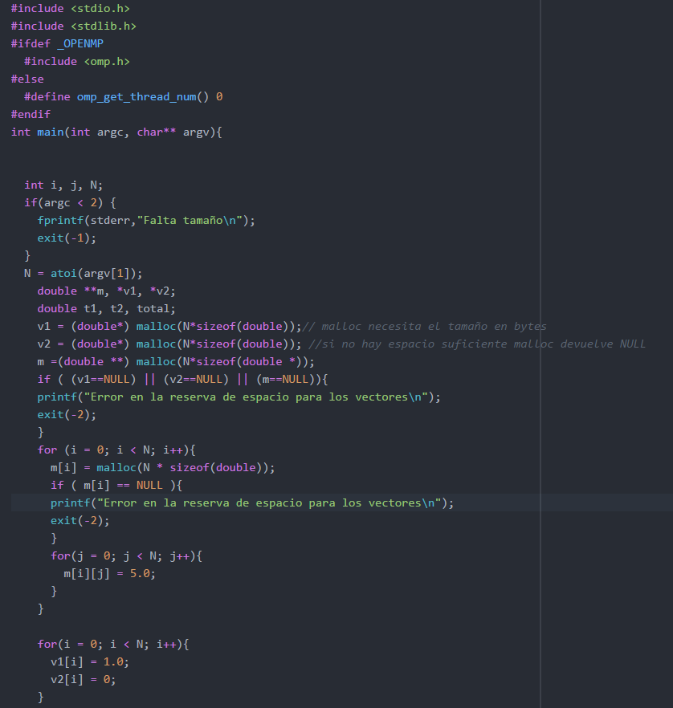

CAPTURAS DE PANTALLA:
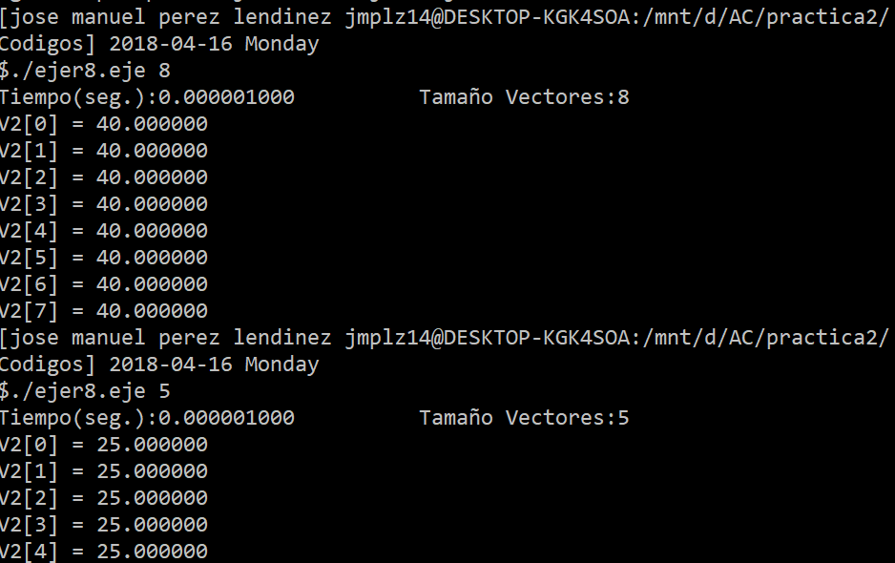

- Implementar en paralelo el producto matriz por vector con OpenMP a partir del código escrito en el ejercicio anterior usando la directiva for . Debe implementar dos versiones del código (consulte la lección 5/Tema 2):
  - una primera que paralelice el bucle que recorre las filas de la matriz y
  - una segunda que paralelice el bucle que recorre las columnas.
Use las directivas que estime oportunas y las cláusulas que sean necesarias excepto la cláusula reduction. Se debe paralelizar también la inicialización de las matrices. Respecto a este ejercicio:
  - Anote en su cuaderno de prácticas todos los errores de compilación que se han generado durante la realización del ejercicio y explique cómo los ha resuelto (especifique qué ayudas externas ha usado o recibido).
  - Anote todos los errores en tiempo de ejecución que se han generado durante la realización del ejercicio y explique cómo los ha resuelto (especifique qué ayudas externas ha usado o recibido).
NOTAS: (1) el número de filas /columnas N de la matriz deben ser argumentos de entrada; (2) se debe inicializar la matriz y el vector antes del cálculo; (3) se debe asegurar que el programa calcula la suma correctamente imprimiendo todos los componentes del vector resultante, v3, para tamaños pequeños de los vectores (por ejemplo, N = 8 y N=11); (5) se debe imprimir sea cual sea el tamaño de los vectores el tiempo de ejecución del código que calcula el producto matriz vector y, al menos, el primer y último componente del resultado (esto último evita que las optimizaciones del compilador eliminen el código de la suma).

CAPTURA CÓDIGO FUENTE : pmv-OpenMP-a.c
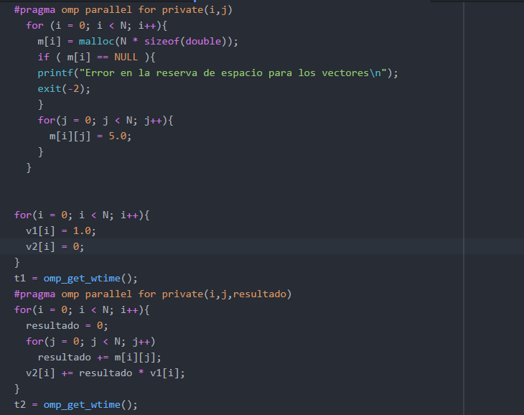

CAPTURA CÓDIGO FUENTE: pmv-OpenMP-b.c
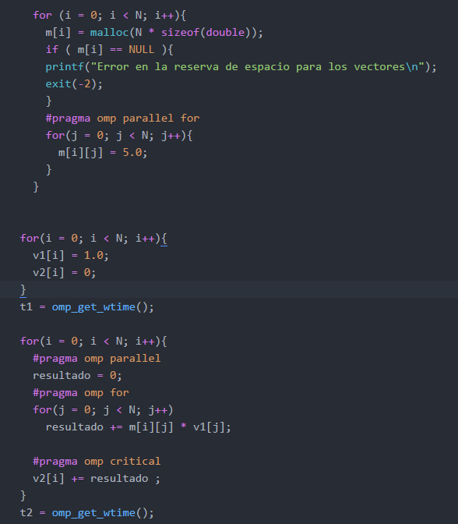

RESPUESTA: Me dio error a la hora de inicializar las matrices que soluciones poniendo en privado tanto la i como la j.

CAPTURAS DE PANTALLA:
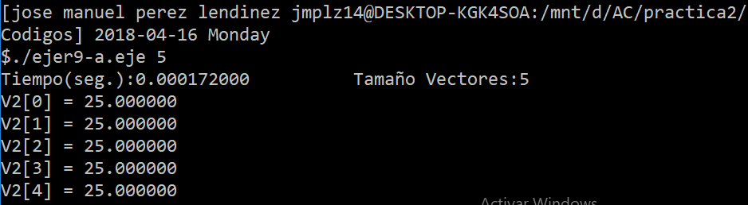
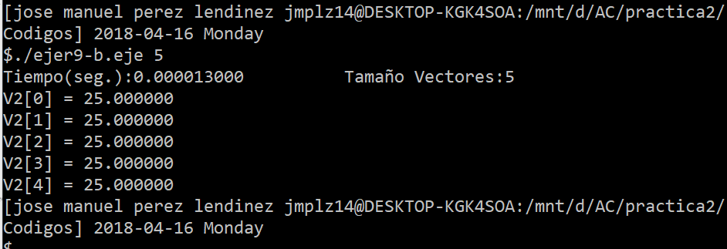

- A partir de la segunda versión de código paralelo desarrollado en el ejercicio anterior, implementar una versión paralela del producto matriz por vector con OpenMP que use para comunicación/sincronización la cláusula reduction. Respecto a este ejercicio:
  - Anote en su cuaderno de prácticas todos los errores de compilación que se han generado durante la realización del ejercicio y explique cómo los ha resuelto (especifique qué ayudas externas ha usado o recibido).
  - Anote todos los errores en tiempo de ejecución que se han generado durante la realización del ejercicio y explique cómo los ha resuelto (especifique qué ayudas externas ha usado o recibido).
CAPTURA CÓDIGO FUENTE: pmv-OpenmMP-reduction.c
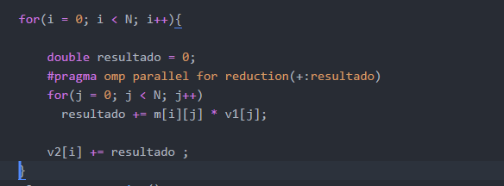

RESPUESTA:

CAPTURAS DE PANTALLA:
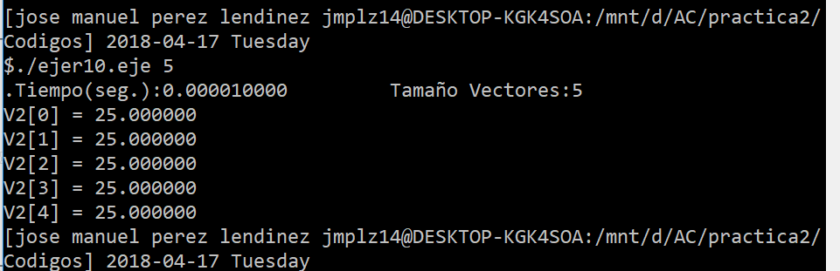

- Ayudándose de una hoja de cálculo (recuerde que en las aulas está instalado OpenOffice) realice una tabla y una gráfica que permitan comparar la escalabilidad (ganancia en velocidad en función del número de cores) en atcgrid y en su PC del mejor código paralelo de los tres implementados en los ejercicios anteriores para dos tamaños (N) distintos (consulte la Lección 6/Tema 2). Usar –O2 al compilar. Justificar por qué el código escogido es el mejor. NOTA: Nunca ejecute en atcgrid código que imprima todos los componentes del resultado.

CAPTURAS DE PANTALLA (que justifique el código elegido):
Capturas de mi pc
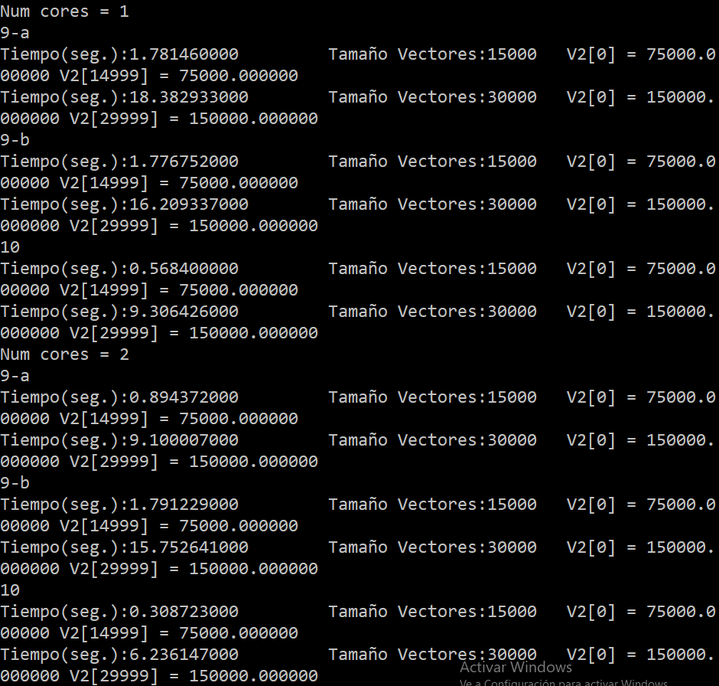

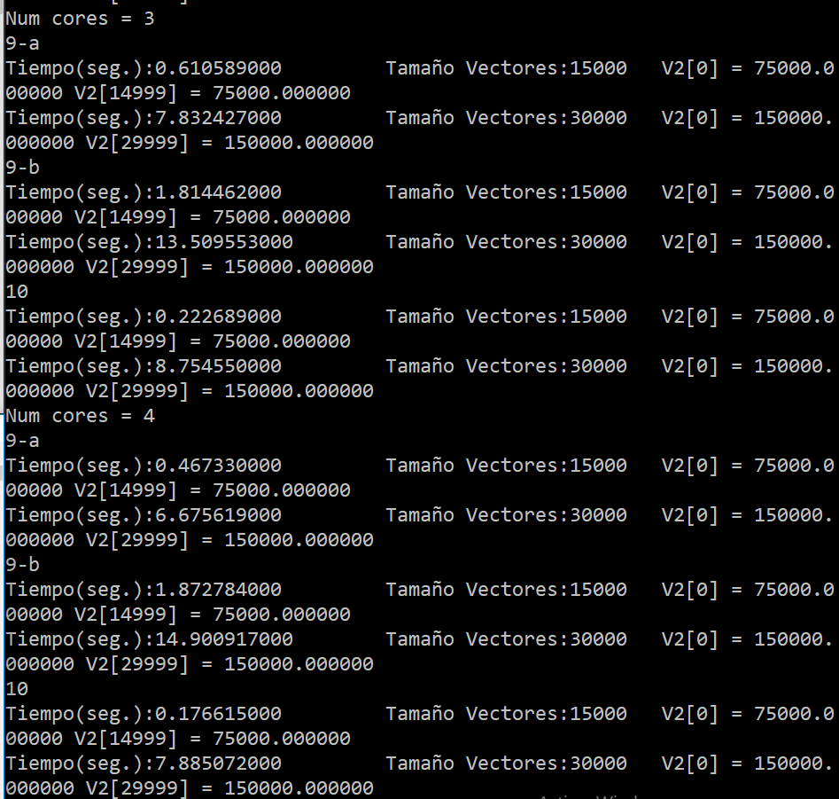

Caputras atcgrid
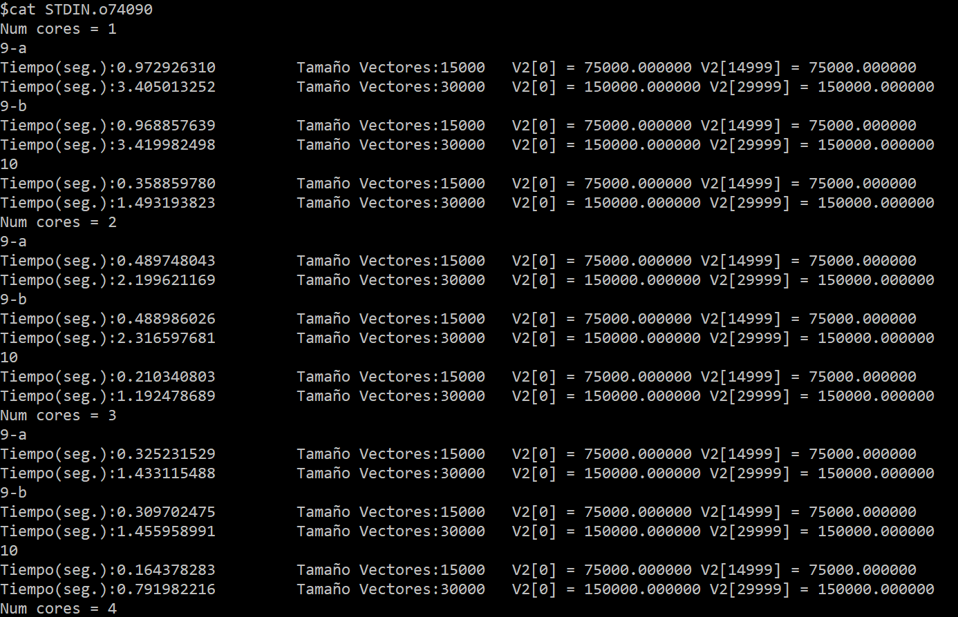
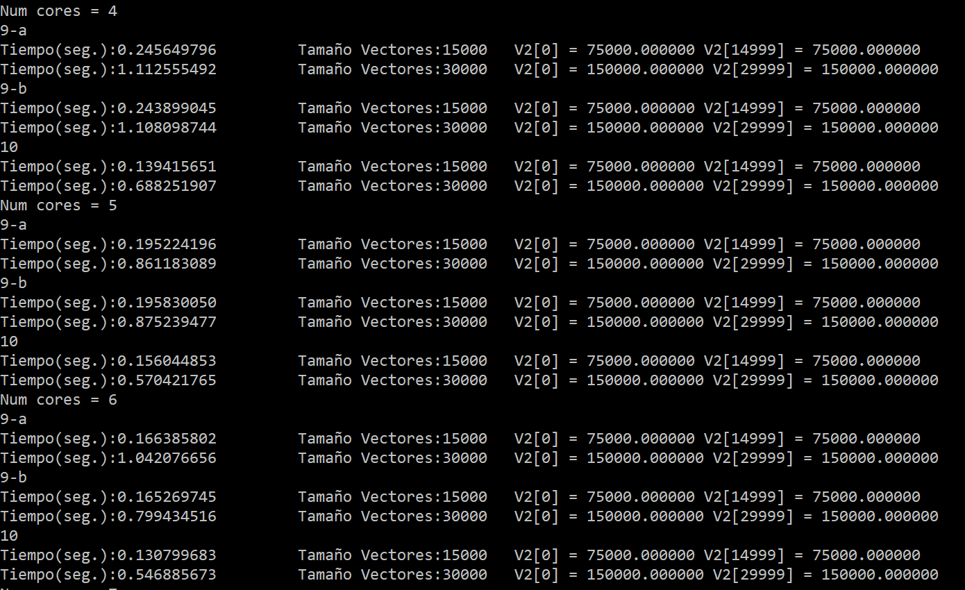

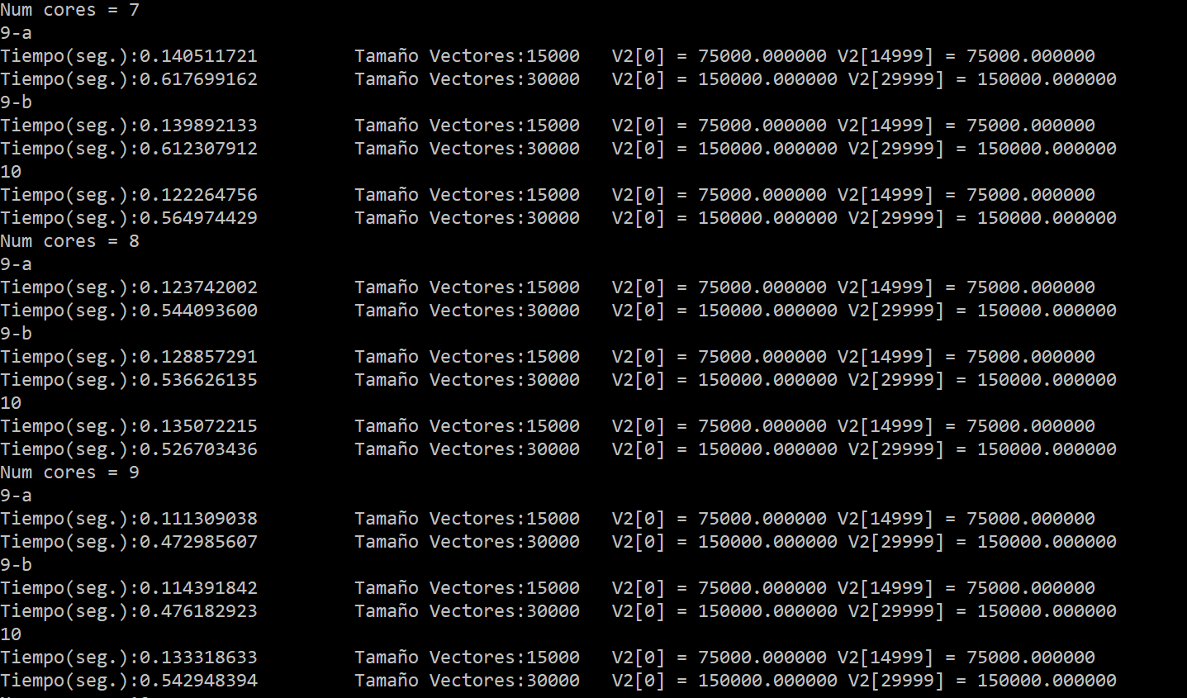
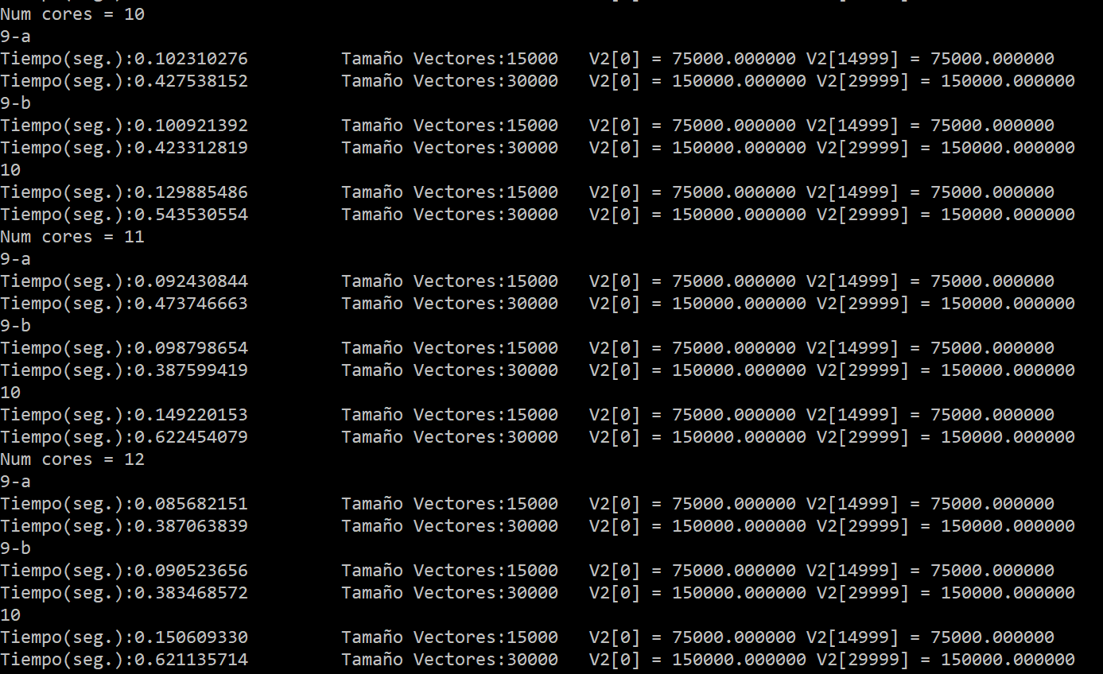

TABLA Y GRÁFICA (por ejemplo para 1-4 threads PC local, y para 1-12 threads en atcgrid, tamaños-N-: un N entre 30000 y 100000, y otro entre 5000 y 30000):

PC tamaño 15000

 | 1 núcleo | 2 núcleo | 3 núcleo | 4 núcleo
9-a | 1.781460000 | 0.894372000 | 0.610589000 | 0.467330000
9-b | 1.776752000 | 1.791229000 | 1.814462000 | 1.872784000
10 | 0.568400000 | 0.308723000 | 0.222689000 | 0.176615000
PC 30000
 | 1 núcleo | 2 núcleo | 3 núcleo | 4 núcleo
9-a | 18.382933000 | 9.100007000 | 7.832427000 | 6.675619000
9-b | 16.209337000 | 15.752641000 | 13.509553000 | 14.900917000
10 | 9.306426000 | 6.236147000 | 8.754550000 | 7.885072000
ATCGRID 15000
 | 2 | 4 | 6 | 8 | 10 | 12
9-a | 0.48974804 | 0.24564979 | 0.16638580 | 0.12374200 | 0.10231027 | 0.08568215
9-b | 0.48898602 | 0.24389904 | 0.16526974 | 0.12885729 | 0.10092139 | 0.09052365
10 | 0.21034080 | 0.13941565 | 0.13079968 | 0.13507221 | 0.12988548 | 0.15060933
ATCGRID 30000

 | 2 | 4 | 6 | 8 | 10 | 12
9-a | 2.19962116 | 1.11255549 | 1.04207665 | 0.54409360 | 0.42753815 | 0.38706383
9-b | 2.31659768 | 1.10809874 | 0.79943451 | 0.53662613 | 0.42331281 | 0.38346857
10 | 1.19247868 | 0.68825190 | 0.54688567 | 0.52670343 | 0.62245407 | 0.62113571
COMENTARIOS SOBRE LOS RESULTADOS:
En mi ordenador el mas rápido con tamaño de 15000 es el ejercicio 10 en cambio con tamaño algo mas grande (30000) el ejercicio 9a y el 10 se igualan mucho. En el pc se va disminuyendo el tiempo conforme se aumentan procesadores.
En atcgrid en tamaño 15000 el mas rápido con menos de 6 núcleos es el ejercicio 10 y con mas núcleos los ejercicios 9 a y b tienden a ser mas rápidos, pasando lo mismo con el tamaño 30000,

